

**Livret d’accueil**

**Du SESSAD André Larché**



Le SESSAD a écrit Le livret d’accueil en Facile à Lire et à Comprendre

avec les familles et les enfants du SESSAD

**Le SESSAD**

Le SESSAD veut dire Service d’Education Spéciale et de Soins A Domicile.

Le SESSAD fait partie de **l’association Handi Val de Seine**

Handi Val de Seine est une association qui existe **depuis longtemps**

Handi Val de Seine travaille pour **aider les personnes handicapées**

**et leur famille**

C’est la **Sécurité sociale qui paie** le SESSAD pour les familles

Le livret d’accueil **présente le SESSAD**

Le livret d’accueil **donne des informations** sur le **SESSAD**

**Le SESSAD c’est pour qui ?**

Des enfants autistes ou déficients intellectuels

De 5 ans à 20 ans

**Le SESSAD ça sert à quoi ?**

* Aider l’enfant à **l’école et dans sa vie**
* Apprendre à l’enfant à **faire tout seul**
* **Ecouter** l’enfant et sa famille
* Aider l’enfant à **être heureux**

**Qui travaille au SESSAD ?**

Les personnes qui travaillent au SESSAD sont appelés **les professionnels** :

* Des psychologues
* Des psychomotriciens
* Des éducateurs spécialisés
* Un chargé d’insertion
* Une assistante sociale
* Des secrétaires
* Des chauffeurs
* Un directeur
* Un chef de service
* Des médecins psychiatres
* Une femme de ménage

**Le SESSAD travaille aussi avec des partenaires**

Un partenaire c’est une personne qui :

* Ne travaille pas au SESSAD
* Connaît et aide l’enfant

**Les partenaires au SESSAD** sont :

* Les maîtresses d’école et les AVS
* Les professeurs de collège
* Les directeurs d’école et de collège
* Les référentes de scolarité
* Les centres de loisirs
* Les entreprises et les associations pour trouver un stage
* Les médecins
* Les orthophonistes et ergothérapeutes

**Comment travaille le SESSAD ?**

**Les professionnels se déplacent**:

* A la maison de l’enfant
* A l’école
* Au travail si l’enfant fait un stage
* A des rendez-vous importants pour l’enfant

Les professionnels aident aussi l’enfant **au SESSAD**

* Pour des séances individuelles
* Pour des séances en groupe

Les professionnels **rencontrent les parents**:

* A la maison
* Au SESSAD

**Le partenaire le plus important c’est la famille**

Le SESSAD **invite souvent l’enfant et la famille**pour parler ensemble

* A la **réunion** des familles
* **Aux cafés-parents**
* **A l’ADEF**

L’ADEF est un groupe de personnes

qui donne **son avis et ses idées** sur la vie du SESSAD.

**Comment avoir une place au SESSAD ?**

La famille remplit un document qu’elle envoie **à la MDPH**.

La **MDPH** est la Maison Départementale

des Personnes Handicapées

La MDPH regarde le document

**La MDPH dit si l’enfant peut aller** au SESSAD

**Si la MDPH est d’accord**

La MDPH envoie la réponse à la famille

La réponse s’appelle la **notification**

**Beaucoup d’enfants attendent** une place au SESSAD

Il n’y a pas de place pour tous les enfants

Les enfants qui attendent une place sont **sur la liste d’attente**

Quand il y a une place pour l’enfant

**le SESSAD téléphone à** la famille

Le SESSAD propose **2 rendez-vous** :

* 1 rendez-vous avec le **Directeur** et le **Médecin**
* 1 rendez-vous avec le **Chef de Service** et l’**Assistante Sociale**

**Après les rendez-vous**

Si tout le monde est toujours d’accord

L’enfant peut venir au SESSAD

**Tout le monde signe** un papier

Le SESSAD donne à la famille et à l’enfant

plusieurs documents **sur les droits et les règles**

**Tout le monde doit respecter les règles au SESSAD**

**Le projet d’accompagnement**

**Chaque enfant a son projet d’accompagnement**

**Le projet** est **un document** **important**

Le projet s’appelle :

• **P**rojet d’**A**ccompagnement **I**ndividualisé : le **P.A.I**

**ou**

• **P**rojet **P**ersonnalisé d’**I**ntervention : le **P.P.I**

**Tous les ans**,

Le SESSAD écrit le projet **avec la famille et l’enfant**

On parle des **nouveaux besoins de l’enfant**

Dans le projet on écrit :

* Ce que la **famille veut pour son enfant**
* Ce que **l’enfant veut faire et apprendre**
* Ce que les professionnels **vont faire pour aider l’enfant**

Si tout le monde est d’accord avec le projet

Le SESSAD, la famille et l’enfant **signent le projet**

**Le dossier de l’enfant au SESSAD**

Le SESSAD a **un dossier** avec des informations sur l’enfant

Le dossier de l’enfant est **rangé dans une armoire**

**fermée à clé**

**La famille a le droit de :**

* **Regarder** le dossier de l’enfant
* **Changer ou retirer** des informations de l’enfant

C’est **la loi**

Un professionnel peut aider la famille pour bien comprendre le dossier

La famille doit demander au directeur pour regarder le dossier

**Il y a des informations personnelles** **dans le dossier de l’enfant**.

Par exemple :

• L’adresse

• Le numéro de Sécurité Sociale

• Des informations sur la santé

**Les informations personnelles sont secrètes**

Avant de donner des informations personnelles à une personne

**qui ne travaille pas au SESSAD**

Le SESSAD demande **toujours si la famille est d’accord**

**Pour venir au SESSAD**

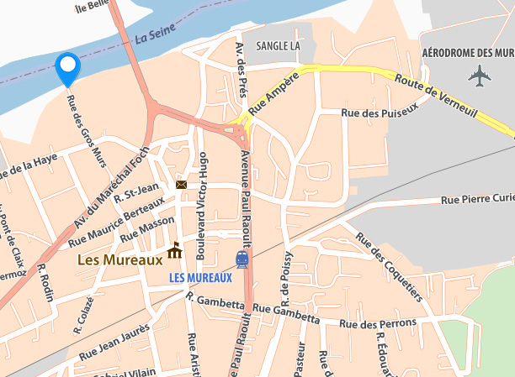

On peut venir à pied de la gare des Mureaux

Il faut marcher 10 minutes

Le SESSAD est à côté de l’IME Alfred Binet

Le SESSAD est sur les bords de la Seine

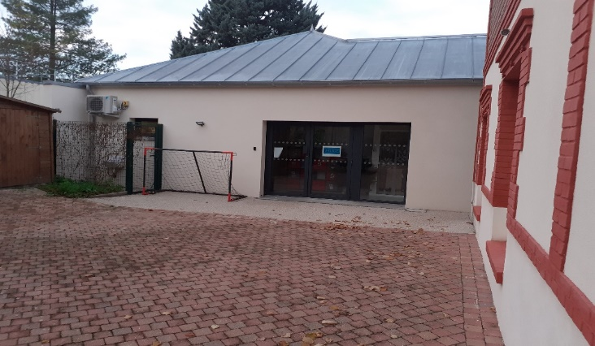

Le SESSAD a aussi une classe dans une école des Mureaux : **l’UEMA**

